SounderDao使用说明

SounderDao是通过注解来解析数据表并操作数据库的工具类集合，算是我Android学习之路的笔记，在起初看反射相关知识时就对注解有了兴趣，所以就看资料，看博客，勉强写出了这个比正常写sql语句方便一点的工具。

## 流程

增删修改

简要说明：Entity为实体类，Table保存有每个数据表的字段信息，TableManager保存所有的数据表信息，Dao即为数据库操作类，使用SQLiteDatabase实现增删修改操作，简而言之就是本工具简便了简表过程，插入数据过程，其它数据库操作并无实质性的变化。

## 使用

**初始化表信息**

只有先初始化表信息后，才能创建数据表

调用Dao中的静态方法可获取所有表信息并存入TableManager中

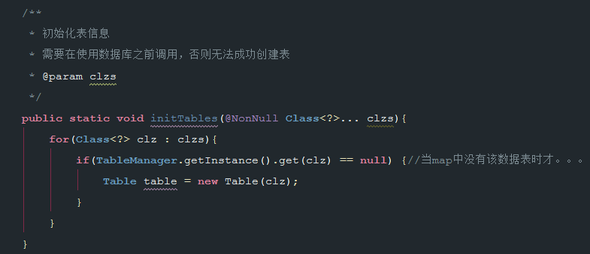

在开始数据库操作之前，你需要获取一个SQLiteOpenHelper对象，你可通过继承的方式重写里面的若干方法,并调用

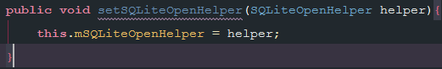

当然，在你重写的SQLiteOpenHelper中，你需要在onCreate执行建标语句

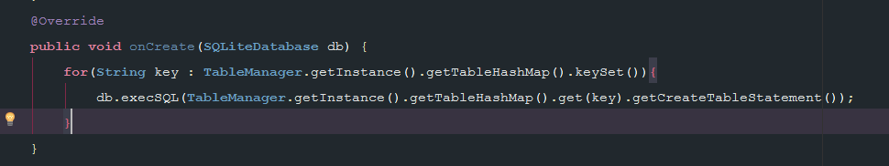

至此，你就可以正常使用了